**香 港 中 學 文 憑 考 試**

**中六 模擬考試**

**化學**

**參考答案**

**（附有詳細解釋）**

**鍾皓湄**

**試卷一**

**甲部（多項選擇題）**

**第一部分**

1. B.

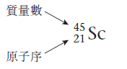

原子序 = 21 = 質子 / 電子數目

質量數 = 45 = 質子數目 + 中子數目

∴ 中子數目 = 45 – 21 = 24

陽離子中電子數目 = 21 – 3 = 18

2. C. 這樣本的鎵的相對原子質量 = 

= 69.8

3. D. 選擇A — 氖不會形成陰離子。

選擇B — 氖含有單原子分子。

4. B. 氯化鉀（KCl）中鉀的質量百分比 = × 100%

= 52.4%

5. D. 元素Y 的分子之間的引力微弱，熔化時少量的熱便能把這些分子分開。

6. B. 一般來說，同類可溶。呈極性的溶質會溶於呈極性的溶劑中。

7. B. 氯化鎂的化學式是MgCl2。

氯化鎂中鎂離子的摩爾數 = 

= mol

= 1 mol

硫酸鎂的化學式是MgSO4。

硫酸鎂中鎂離子的摩爾數 = (3 – 1) mole

= 2 mol

∴ 硫酸根離子的摩爾數 = 2 mol

8. D.

|  |  |  |  |  |
| --- | --- | --- | --- | --- |
| **選擇** | **氫的生成初速** |  | **氫的生成初速** | **備註** |
| A | Mg 和 H2O | < | Ba和HCl | 第II 族元素的活潑性由上至下依次遞增，所以鋇（Ba）較鎂（Mg）活潑。 |
| B | Fe和HCl | < | K和H2O | 鉀（K）會與水產生爆炸性反應，鐵（Fe）則會與稀氫氯酸穩定地反應。 |
| C | K和H2O | < | Rb和H2O | 第I 族元素的活潑性由上至下依次遞增，所以銣（Rb）較鉀（K）活潑。 |
| D | Rb和HCl | < | Mg和HCl | 第I 族元素的活潑性由上至下依次遞增，所以銣（Rb）較鈉活潑。鈉較鎂（Mg）活潑，所以銣（Rb）較鎂（Mg）活潑，氫的生成初速的比較正確。 |

9. A. 不活潑的金屬（例如銅）不會與稀酸反應。

10. A. 莫爾鹽含銨離子和鐵(II) 離子，與氫氧化鈉溶液共熱會釋出NH3(g)。

NH4+(aq) + OH–(aq) NH3(g) + H2O(l)



莫爾鹽與氫氧化鈉溶液反應，亦生成綠色沉澱物Fe(OH)2。

11. D.

12. A. 獲得的BaSO4 的摩爾數 = 

= 0.0200 mol

= 樣本中鋇離子的摩爾數

樣本中鋇離子的質量 = 0.0200 mol x 137.3 g mol–1

= 2.75 g

13. D.

|  |  |  |
| --- | --- | --- |
| **選擇** | **方程式** | **氮的氧化數的變化** |
| A | 2KO3 2KO2 + O2 | 2 |
| B | 2O + O2 2O2 | 2 |
| C | 4H3 + 6O 52 + 6H2O | 3/2 |
| D | 4H3 + 5O2 4O + 6H2O | 5 |

14. A. BF3 分子呈平面三角形。由於分子對稱，三個相同的鍵的偶極矩剛好互相抵消。結果，這

分子沒有淨偶極矩，是非極性的。

15. D.

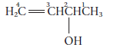

這個化合物是醇。

母鏈含有4 個碳原子，–OH 基團連接在第二個碳原子上。以「烯」字作為詞尾，以表示位於第三與第四個碳原子之間的C=C 鍵，所以它的系統名稱是丁-3-烯-2-醇。

16. B. 該聚合物是用乙烯和丁-1-烯製造的。

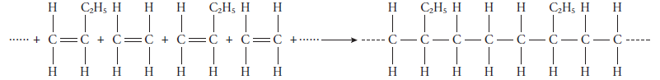

17. C. Ä= ÓÄ[生成物] –ÓÄ[反應物]

= [(–1 676) – (–825)] kJ mol–1

= –851 kJ mol–1

18. C. (1) 鋁在固態和熔融狀態下都能導電。

(2) 硫不導電。

(3) 氯化鎂於固態時不導電，但於熔融狀態下能導電。

19. D. 原子X 的電子排佈是2,8,8,2。因此，X 是鈣。

(1) 碳酸鈣不溶於水。

(2) 碳酸鈣受熱分解成氧化鈣和二氧化碳。

20. A. (1) 氯與冷的稀氫氧化鈉溶液反應，生成氯化鈉（NaCl）和次氯酸鈉（NaOCl）。

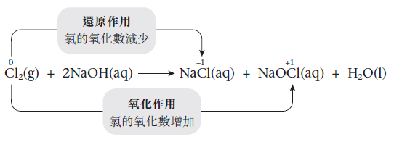

(2) 和(3) 鹵素及其離子在電化序中的次序如下：

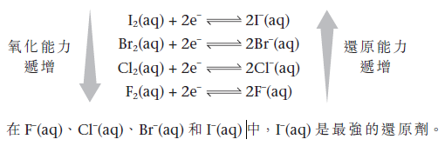

在F–(aq)、Cl–(aq)、Br–(aq) 和I–(aq) 中，I–(aq) 是最強的還原劑。

21. A. (2) 鋅提供犧牲性保護。

22. A. (2) 位於中間間隔的電解質是熱的濃氫氧化鉀溶液。

(3) 氫-氧燃料電池沒有薄膜。

23. C. (1) 天然氣有較少含硫雜質。

24. D. 戊烷分子較長，形狀較分散；2,2-二甲基丙烷分子則較像球狀及小巧。戊烷分子之間的接觸

面較大，因此，戊烷分子之間的范德華力較2,2-二甲基丙烷分子之間的強。

戊烷分子之間的范德華力較強，把分子更緊密地拉在一起，所以戊烷的密度較高。

**第二部分**

25. D. 由於在第二次的實驗中使用的是具較大表面面積的鎂粉，因此反應的初速較高。所以，反

應開始時，第二次實驗的曲線的切線較陡。

硫酸是過量的，鎂是限量反應物，所以相同質量的鎂在兩次實驗中產生相同體積的氫。

26. B. W和X 都是金屬，它們生成鹼性氧化物。

27. B. 反應室的體積於時間t 時突然減半，SO3(g) 的濃度即時上升。體積下降（即壓強上升）導

致氣體摩爾數下降的淨反應，即是淨正向反應，所以SO3(g) 的產率上升。

28. A. CH3CH2COOH 被LiAlH4 還原成CH3CH2CH2OH (P)。CH3CH2CH2OH (P) 被濃硫酸脫水，

生成CH3CH=CH2 (Q)。

CH3CH=CH2 (Q) 與HBr(g) 反應， 生成CH3CHBrCH3 和CH3CH2CH2Br。根據馬科尼科夫規則，氫原子加到原本已鍵合較多氫原子的碳原子上，所產生的是主生成物，即CH3CHBrCH3 (R) 是主生成物。

29. D. 化合物X 被氧化成二羧酸。

氧化作用

HOCH2CH2CHO HOOCCH2COOH



30. C. 聚合物的重複單位顯示如下：

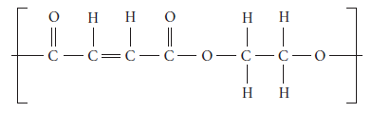

HOCH2CH2OH 和 HOOCCH=CHCOOH 按以下方式進行聚合作用：

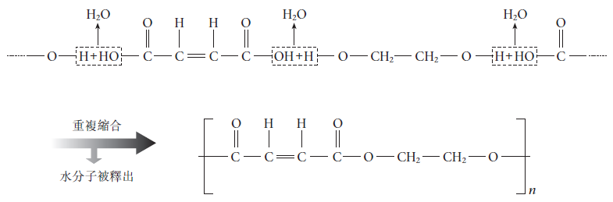

31. A. (2) 反應物粒子的平均動能只隨温度改變。

(3) 催化劑對反應的焓變沒有影響。

32. D. (1) 與HI 進行取代反應，生成 。

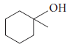

(2) 和 (3) 和 分別與HI 進行加成反應，生成 。

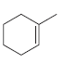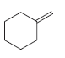

33. C. (1) 化合物X 是酯，會與NaOH(aq) 進行水解作用。

(3) 化合物X 含有C=C 鍵，會與Br2(aq) 進行加成反應。

34. C. (1) 和 (2)

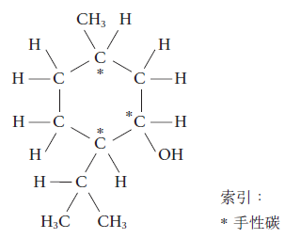

薄荷醇的分子式是C10H20O。

(3) 把薄荷醇與酸化高錳酸鉀溶液共熱，薄荷醇會發生氧化作用。紫色的高錳酸根離子會

被還原成無色的錳(II) 離子。

35. C. 2-氯丙烷分子具有對稱面，所以它不能展示對映異構。

36. B. 尼龍-6,6 是由兩個不同單體製成的縮合聚合物。

**乙部**

**第一部分**

1. (a) 石墨中的碳原子層之間只有微弱的范德華力。 (1)

把石墨壓在紙上時，原子層會從結構剝落，在紙上留下痕跡。 (1)

(b) (i) 每個碳原子只用了三個最外層電子來與另外三個碳原子形成共價鍵。 (1)

剩下的最外層電子成為離域電子。這些離域電子能在整個結構內自由流動。 (1)

(ii) 石墨烯的碳原子以強共價鍵連結。 (1)

(iii) 以下任何一項：

• 石墨烯的密度較低。 (1)

• 石墨烯不易被腐蝕 / 屬化學惰性。 (1)

2. (a) 以下任何一項：

• 質輕 / 密度較低 (1)

• 不會被酸 / 鹼 / 化學品 / 氧化劑腐蝕 (1)

• 是生物相容的 (1)

• 不具毒性 (1)

(b) (i) 天然來源：空氣 (1)

提取方法：把液化空氣分餾 (1)

(ii) 一個氬原子的最外電子層具有8 個電子。 (1)

使用氬是因為它不易產生反應。 (1)

(c) 鈦的活潑性較鎂的低，但較鐵的高。 (1)

以下任何一項：

• 鎂能把氯化鈦(IV) 中的氯除去。 (1)

因此，鎂較鈦活潑。

• 鈦能把氧化鐵(III) 中的氧除去。 (1)

因此，鈦較鐵活潑。

(d) TiCl4 + 2Mg Ti + 2MgCl2



5.70 g 1.90 g ? g

TiCl4 的摩爾數 = 

= 0.0300 mol

Mg 的摩爾數 = 

= 0.0782 mol

從方程式可知，1 摩爾的TiCl4 與2 摩爾的Mg 反應，會生成1 摩爾的Ti。在這反應中，0.0300 摩爾的TiCl4 與0.0600 摩爾的Mg 反應。因此，Mg 是過量的。TiCl4 的量限制了生成的Ti 的量。 (1)

生成的Ti 的摩爾數 = 0.0300 mol (1)

生成的Ti 的質量 = 0.0300 mol x 47.9 g mol–1

= 1.44 g (1)

∴ 生成1.44 g 的鈦。

3 (a) 由紅色變成橙色。 (1)

(b) NH4+(aq) + OH–(aq) NH3(g) + H2O(l) (1)



(c) 不恰當，因為氫氧化鈉十分容易從空氣中吸收水分 / 二氧化碳 / 酸性氣體。 (1)

(d) 使用pH 計 / pH 感應器。 (1)

(e) NaOH(aq) + HCl(aq) NaCl(aq) + H2O(l)



0.100 mol dm–3

26.50 cm3

26.50 cm3 溶液所含NaOH 的摩爾數 = 0.100 mol dm–3 ×  dm3

= 0.00265 mol (1)

從方程式可知，要完全中和1 摩爾的HCl，需要1 摩爾的NaOH。

∴ 25.0 cm3 稀釋溶液所含HCl 的摩爾數 = 0.00265 mol

250.0 cm3 稀釋溶液所含HCl 的摩爾數 = 10 × 0.00265 mol

= 0.0265 mol

在*步驟2* 中所用的HCl 的摩爾數 = 0.600 mol dm–3 ×  dm3

= 0.0720 mol

與釋出的NH3 反應的HCl 的摩爾數 = (0.0720 – 0.0265) mol

= 0.0455 mol (1)

1 摩爾的NH3 會與1 摩爾的HCl 反應。

∴釋出的NH3 的摩爾數 = 0.0455 mol

1 摩爾的NH4NO3 與1 摩爾的KOH 反應，會釋出1 摩爾的NH3。

∴ 肥料中NH4NO3 的摩爾數 = 0.0455 mol

肥料中NH4NO3 的質量 = 0.0455 mol x 80.0 g mol–1

= 3.64 g

肥料中NH4NO3 的質量百分比 =  × 100%

= 80.9% (1)

∴ 肥料中硝酸銨的質量百分比是80.9%。

4 (a) 使它能導電。 (1)

(b) 負端鈕 (1)

(c) Cr3+(aq) + 3e–  Cr(s) (1)



4. (d) 電子的摩爾數 = mol

= 0.135 mol (1)

需要3 摩爾的電子來鍍上1 摩爾的鉻。

鍍上的鉻的摩爾數 = mol

= 0.0450 mol

鍍上的鉻的質量 = 0.0450 mol × 52.0 g mol–

= 2.34 g (1)

(e) (i) 重金屬有毒 / 令水中生物中毒。 (1)

(ii) 3SO32–(aq) + Cr2O72–(aq) + 8H+(aq) 3SO42–(aq) + 2Cr3+(aq) + 4H2O(l) (1)



(iii) 氫氧化鈉溶液 / 氫氧化鉀溶液 (1)

5 把稀硝酸加入溶液X。如果呈泡騰，就顯示有碳酸根離子存在。 (1)

把過量的酸加入溶液中以去除所有的碳酸根離子。把硝酸鋇/ 硝酸鈣溶液加入所得溶液。如果生成白色沉澱物，就顯示有硫酸根離子存在。 (1)

繼續加入硝酸鋇/ 硝酸鈣溶液，直至不再生成沉澱物。把沉澱物過濾出來。 (1)

把硝酸銀溶液加入獲得的濾液。如果生成白色沉澱物，就顯示有氯離子存在。 (1)

|  |  |
| --- | --- |
| **化學知識分數** | **對應可得傳意分數** |
| 0 至 2 | 0 |
| 3 至 4 | 以容易明白之完整句子作答，可得1 分；否則得0 分。 |

6 (a) 殺死微生物。 (1)

(b) (1)

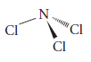

三角錐體形 (1)

(c) (i) 具不成對電子的物種 (1)

(ii) 傳播 (1)

7 (a)

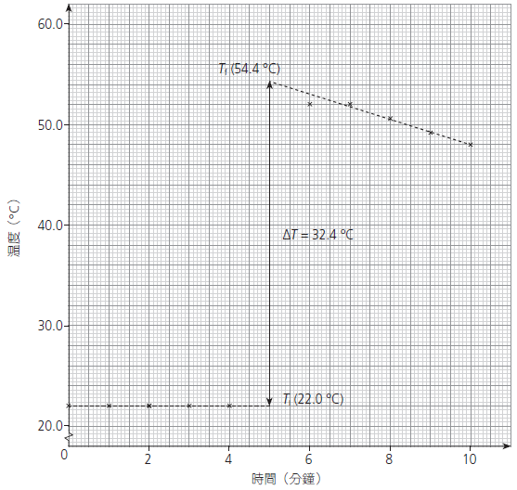

在圖上展示在第5.0 分鐘的兩個温度。 (1)

混合物的温度升幅須在32.2 °C–32.6 °C 的範圍之內。 (1)

(b) 使用了的CaO 的摩爾數 =

= 0.0622 mol

反應期間放出的熱 = 55.0 g x 4.20 J g–1 K–1 x 32.4 K

= 7 480 J

= 7.48 kJ (1)

反應的焓變 = 

= –120 kJ mol–1 (1)

∴ 氧化鈣與水的反應的焓變是–120 kJ mol–1。

7. (c) 已知以下過程的Ä值：

(1) Ca(s) + ****O2 CaO(s) Ä= –636 kJ mol–1



(2) H2(g) + ****O2 H2O(l) Ä= –286 kJ mol–1



(3) Ca(s) + O2(g) + H2(g) Ca(OH)2(s) Ä= –987 kJ mol–1



(4) Ca(OH)2(s) Ca(OH)2(aq) Ä= –82 kJ mol–1



把方程式(1) 和(2) 左右對調，得出方程式(1)’ 和(2)’。

把方程式合併如下，並消去左右兩方相同的項目，得出氧化鈣和水的反應的方程式。

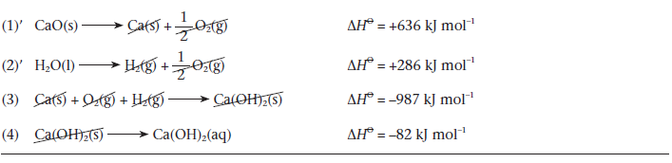

CaO(s) + H2O(l) Ca(OH)2(aq)



（接受焓變循環、焓級圖及合適的其他方法） (1)

根據赫斯定律，

Ä= [(+636) + (+286) + (–987) + (–82)] kJ mol–1 (1)

= –147 kJ mol–1 (1)

∴氧化鈣與水的反應的焓變是–147 kJ mol–1。

(d) 以下任何一項﹕

• 有熱散失到外界。 (1)

• 氧化鈣可能在進行實驗前的儲存期間已吸收水分/ 二氧化碳/ 酸性氣體。 (1)

• 忽略了聚丙烯杯子、温度計和攪棒的熱容量。 (1)

8 (a) C12H26(l) C8H18(l) + 2C2H4(g) (1)



(b) (i) 作為催化劑。 (1)

(ii) (1) 溶液沒有顏色變化， (1)

因為過程中沒有酸性氣體生成。 (1)

(2) 橙色溶液的顏色變淺 / 溶液由橙色轉為無色， (1)

因為過程中有烯生成。 (1)

**第二部分**

9. (a) 分解了的NOCl 的摩爾數 = 2.36 mol × 28.8%

= 0.680 mol

根據方程式，2 摩爾的NOCl 分解，生成2 摩爾的NO 和1 摩爾的Cl2。

即是生成的NO 的摩爾數 = 0.680 mol

生成的Cl2 的摩爾數= mol = 0.340 mol

2NOCl(g) 2NO(g) + Cl2(g)



|  |  |  |  |  |
| --- | --- | --- | --- | --- |
| 平衡濃度  （mol dm-3） | = 0.840 | = 0.340 | = 0.170 | (1) |

*K*c = 

=  (1)

= 0.0279 mol dm–3 (1)

(b) 沒有變化

因為*K*c 值不隨濃度而變化 / 只隨温度而變化。 (1)

(c) 當温度上升，體系進行淨正向反應以降低温度 / 生成物產率較高 / 平衡位置向右移。

因此，正向反應是吸熱的。 (1)

10. (a) +5 (1)

(b) 藍色的 VO2+(aq) 離子和黃色的 VO2+(aq) 離子同時存在，因此呈綠色。 (1)

(c) VO2+(aq) + 3Zn(s) + 8H+(aq) 2V2+(aq) + 3Zn2+(aq) + 4H2O(l) (1)



(d) 空氣中的氧把V2+(aq) 離子氧化。 (1)

(e) (i) 1 摩爾的VO2+(aq) 離子從1 摩爾的KI(aq) 獲得1 摩爾的電子，

生成1 摩爾的VO2+(aq) 離子。 (1)

(ii) 2VO2+(aq) + 4H+(aq) + 2I–(aq) 2VO2+(aq) + I2(aq) + 2H2O(l) (1)



(iii) V3+(aq) > I–(aq) > VO2+(aq) (1)

11 (a) 以下任何一項﹕ (1+1)

• 把每個化合物分別與酸化重鉻酸鉀溶液共熱。

只有Q 能把重鉻酸鉀溶液由橙色變成綠色。

* 把每個化合物分別與酸化高錳酸鉀溶液共熱。

只有Q 能把高錳酸鉀溶液由紫色變成無色。

* 把每個化合物分別與CH3COOH 和濃硫酸共熱。

只有Q 產生果香味。

(b) LiAlH4 / NaBH4 (1)

(c) 濃 H2SO4 / H3PO4 (1)

(d) (i) (1)



因為以碳-碳雙鍵為軸的轉動受阻，所以戊-2-烯能展示順-反異構。 (1)

兩個不同的原子或基團連接到碳-碳雙鍵的每個碳原子上。 (1)

|  |  |
| --- | --- |
| **化學知識分數** | **對應可得傳意分數** |
| 0 至 1 | 0 |
| 2 至3 | 以容易明白之完整句子作答，可得1 分；否則得0 分。 |

(ii) (1)

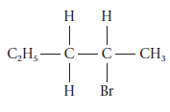

(e) (1)

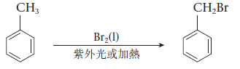

(1) (1)

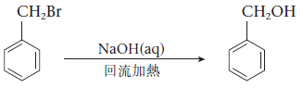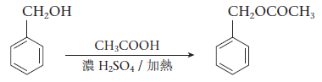

12. (a) 微細的粉末可為涉及固態反應物的反應提供較大表面面積，因此反應速率大幅提高。 (1)

(b) 把硝酸鉀加入混合物中，以把十分活潑 / 強腐蝕性 / 十分易燃的鈉反應掉。 (1)

(c) NaN3 的摩爾數 = 

= 1.00 mol

生成的N2 的摩爾數 =  × 1.00 mol

= 1.50 mol

KNO3 的摩爾數 = 

= 0.0989 mol

生成的N2 的摩爾數 =  mol

= 0.0495 mol

總共生成的N2 的摩爾數 = (1.50 + 0.0495) mol

= 1.55 mol (1)

生成的N2 的體積 = 1.55 mol × 24.0 dm3 mol–1

= 37.2 dm3 (1)

**試卷二**

**甲部 工業化學**

1. (a) (i) 初速與[Br2(g)] 成正比。 (1)

因此，對應Br2(g) 的反應級數是1。 (1)

(ii) (1) 反應的速率方程式的形式如下﹕

速率 = *k*[NO(g)]*x*[Br2(g)]

4.88 x 10–4 = *k*(0.0120)x(0.0320)

7.32 x 10–4 = *k*(0.0240)x(0.0120)

 =  (1)

*x* = 2 (1)

∴ 對應NO(g) 的反應級數是2。

(2) 速率= *k*[NO(g)]2[Br2(g)] (1)

根據第1 次實驗，

4.88 x 10–4 mol dm–3 s–1 = *k*(0.0120 mol dm–3)2(0.0320 mol dm–3)

*k* = 106 dm6 mol–2 s–1 (1)

(3) Br2(g) 的消耗初速 =  x NOBr(g) 的生成初速

=  x 4.88 x 10–4 mol dm–3 s–1

= 2.44 x 10–4 mol dm–3 s–1 (1)

1. (b)

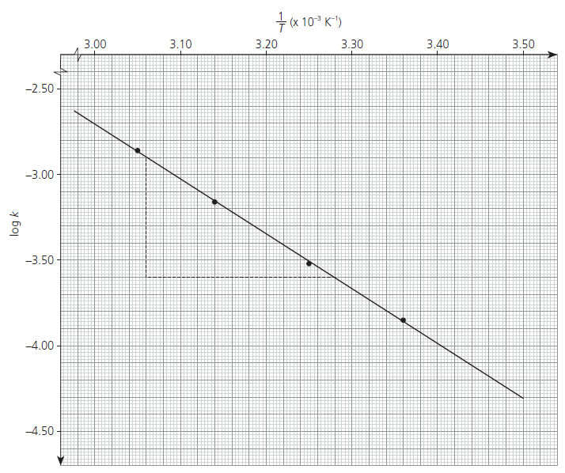

斜率 =  (1)

= —3 180 K

斜率 = —

*E*a = 2.3 x 8.31 J K–1 mol–1 x 3 180 K (1)

= 60 800 J mol–1

= 60.8 kJ mol–1 (1)

(c) (i) 使用70 個大氣壓強是因為產生這樣的壓強的成本較低 / 省卻能抵受更高壓力的設 備

的保養維修費用。 (1)

300 °C 可提高反應速率，卻降低了百分產率。/ 這温度平衡了速率和產率。 (1)

催化劑可提高反應的速率 / 提供只需較低*E*a 的反應途徑。 (1)

1. (c) (ii) 以下任何兩項﹕

• 在較高温度下，酵母中的酶會變性，停止發揮作用。 (1)

• 在較低温度下，酶會失去活性。 (1)

• 在缺氧的環境下，酶把糖分解成乙醇和二氧化碳。但在有氧的環境下，二氧化碳

的產率較乙醇的高出很多。 (1)

• 缺氧環境避免乙醇被氧化 / 讓缺氧呼吸進行。 (1)

(iii) (1) C6H12O6(aq) 2C2H5OH(aq) + 2CO2(g)



相對分子質量 180.0 46.0 44.0

原子經濟 =  x 100%

=  x 100%

= 51.1% (1)

(2) 百分產率高表示高百分比的反應物轉化成生成物。 (1)

低原子經濟表示生成大量廢物 / 非所需生成物。 (1)

(d) 以下任何兩項﹕

• 使用酵母中的酶。 (1)

• 供料（糖）是可再生的。 (1)

• 反應在常温 / 常壓下進行 / 需要較少能量。 (1)

**乙部 物料化學**

2. (a) (i) (1)

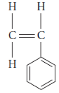

(ii) (1) SAN 不一定由苯乙烯和丙烯腈以1 : 1 的摩爾比製造。 (1)

這兩種單體在聚合物分子中不規則地分佈。 (1)

(2) 在PS 中，聚合物分子之間的是范德華力。 (1)

丙烯腈帶呈極性的 –C≡N 基團。 (1)

SAN聚合物分子之間有較強的極性相互作用。 (1)

2. (b) (i) 碳 / 鉻 (1)

(ii) 以下任何一項：

• 碳原子的大小與鐵原子的不同。把碳加入鐵中，令合金中的原子層在施力下較 難

互相滑過，因此合金較硬。 (1)

• 把鉻加入鐵中令鐵不會生銹。 (1)

(iii) (1) 面心立方晶胞 (1)

(2) 每個晶胞所含原子的數目 = 6 x  + 8 x  (1)

= 4 (1)

(3) 鎳晶胞的邊長 = 3.52 x 10–8 cm

鎳晶胞的體積 = (3.52 x 10–8 cm)3

= 4.36 x 10–23 cm3

一個鎳原子的質量 = 

= 

= 9.75 x 10–23 g

一個晶胞中鎳原子的質量 = 9.75 x 10–23 g

固體鎳的密度 = 

=  (1)

= 8.94 g cm–3 (1)

(c) (i) 縮合聚合作用是單體分子互相重複連結，生成聚合物分子的反應。 (1)

在反應的過程中，會有細小的分子釋出。 (1)

(ii) (1)

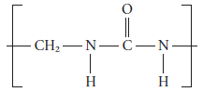

(iii) 聚合物鏈之間有交鍵。 (1)

受熱時聚合物X 不會熔化。 (1)

(iv) 壓塑法 / 注塑法 (1)

(v) X 不是綠色聚合物。

它不是生物可降解的，會在環境中長期存在。 (1)

**丙部 分析化學**

3. (a) 使用分液漏斗把水（下方的液層）從混合物中分離出來。 (1)

留在分液漏斗的上方的液層含有戊烷和癸烷。

用上方的液層進行蒸餾。 (1)

戊烷會首先蒸餾出來。 (1)

(b) (i) (1)

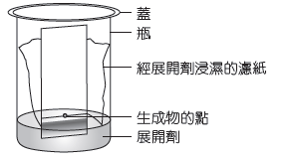

（裝置正確1 分；標示正確1 分；如果裝置不可行0 分）

(ii) 4-硝基酚的*R*f 值較撲熱息痛的大。 (1)

與固定相吸附得較弱的物質會上移得較遠。 (1)

(c) (i) 2MnO4–(aq) + 5HCOO–(aq) + 11H+(aq) 2Mn2+(aq) + 5CO2(g) + 8H2O(l) (1)



(ii) 把高錳酸鉀溶液加入稀釋了的甲酸鎂溶液中，直至持久的淡粉紅色出現。 (1)

(iii) 2MnO4–(aq) + 5HCOO–(aq) + 11H+(aq) 2Mn2+(aq) + 5CO2(g) + 8H2O(l)



0.0182 mol dm–3  ? mol dm–3

28.35 cm3 5.00 cm3.



250.0 cm3



使用了25.0 cm3

28.35 cm3的溶液中MnO4‑ 的摩爾數 = 0.0182 mol dm–3 x dm3

= 5.16 x 10–4 mol (1)

根據方程式，2 摩爾的MnO4– 離子會與5 摩爾的HCOO– 離子反應。

即是25.0 cm3 的稀釋溶液中HCOO– 離子的摩爾數 =  x 5.16 x 10–4 mol

= 1.29 x 10–3 mol (1)

稀釋溶液的濃度 = 

= 0.516 mol dm-3 (1)

3. (c) (iv) 1 摩爾的Mg(HCOO)2 含有2 摩爾的HCOO– 離子。實驗中把飽和甲酸鎂溶液稀

釋了50 倍。

(d) (i) 假設有100.0 g 的液體X，其中含73.0 g 的碳、5.4 g 的氫和21.6 g 的氧。

|  |  |  |  |  |
| --- | --- | --- | --- | --- |
|  | **碳** | **氫** | **氧** |  |
| 化合物中元素  的質量 | 73.0 g | 5.4 g | 21.6 g |  |
| 原子的摩爾數 | = 6.08 mol | = 5.4 mol | = 1.35 mol | (1) |
| 原子的最簡單  比例 | = 4.50 | = 4.0 |  | (1) |
| 原子的最簡單  整數比例 | 2 x 4.50 = 9.00 | 2 x 4.0 = 8.0 | 2 x 1.00 = 2.00 |  |

∴ 液體X 的實驗式是C9H8O2。

設(C9H8O2)*n* 為液體X 的分子式。

*n*(9 x 12.0 + 8 x 1.0 + 2 x 16.0) g mol–1 = 148.0 g mol–1

*n* = 1

∴ X 的分子式是C9H8O2。 (1)

(ii) X 含羧基 / –COOH 基團。 (1)

(iii) X 的質譜中在m/e = 77 處的峰顯示化合物X 可能含有苯基 / –C6H5 基團。 (1)

化合物X 能展示順-反異構，顯示在苯基以外X 含有C=C 鍵。 (1)

化合物X 的可能結構：

(1)

